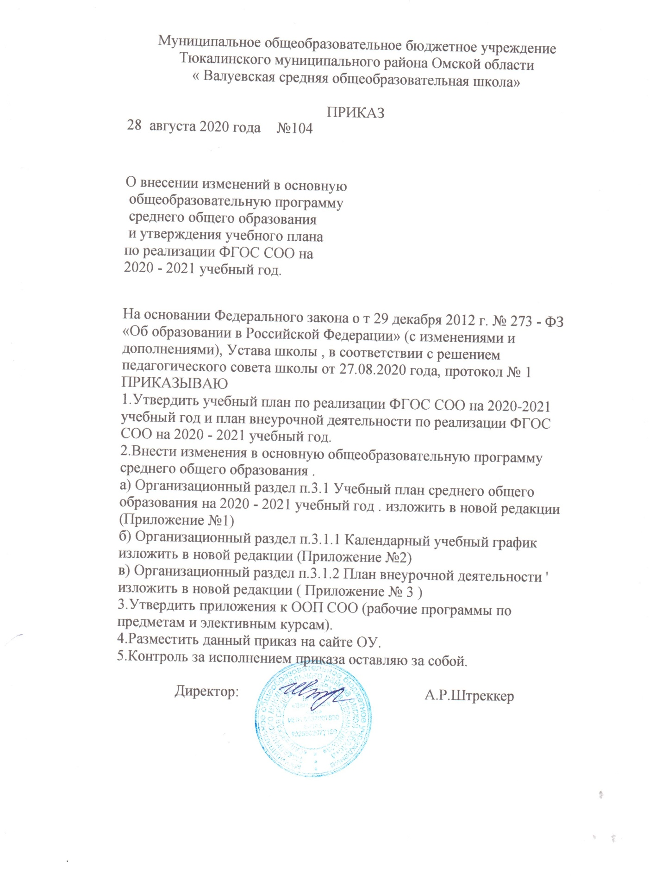

Согласовано с профсоюзным комитетом: | Рассмотрено  на педагогическом совете  Протокол №1 от 28 августа2020 года | Утверждено  Приказ № 1 от 28 августа 2020 года  Директор МОБУ «Валуевская сош»  __________ А.Р.Штреккер

УЧЕБНЫЙ ПЛАН
среднего (полного)общего образования
по реализации ФГОС
Муниципального общеобразовательного бюджетного учреждения
Тюкалинского муниципального района Омской области
«Валуевская средняя общеобразовательная школа»
на 2020 -2021 учебный год
10-11 классы
5-дневная учебная неделя

Пояснительная записка
Учебный план среднего общего образования является одним из основных механизмов, обеспечивающих достижение обучающимися результатов освоения основной образовательной программы в соответствии с требованиями Стандарта. Учебный план среднего общего образования является частью основной образовательной программы среднего общего образования, составлен с учетом современных тенденций в развитии российского образования, в том числе примерной основной образовательной программы среднего общего образования (Одобренной Федеральным учебно-методическим объединением по общему образованию протокол от 28 июня 2016 г. № 2/16-з)
Учебный план на 2020-2022 учебный год в МОБУ «Валуевскаясош» в рамках реализации ФГОС СОО составлен для 10-11-х классов.
Учебный план отражает организационно-педагогические условия, необходимые для достижения результатов освоения основной образовательной программы в соответствии с требованиями ФГОС СОО, организации образовательной деятельности.
Учебный план - документ, который определяет перечень, трудоемкость, последовательность и распределение по периодам обучения учебных предметов, курсов, дисциплин (модулей), практики, иных видов учебной деятельности и формы промежуточной аттестации обучающихся (п. 22 ст. 2 Федерального закона от 29.12.2012 г. № 273-ФЗ «Об образовании в Российской Федерации»).
Нормативный срок освоения ООП среднего общего образования составляет 2 года (10-11 класс).
Цели и задачи:
Целью реализации основной образовательной программы среднего общего образования МОБУ «Валуевскаясош» является:
- обеспечение планируемых результатов по достижению выпускником
целевых установок, знаний, умений, навыков, компетенций и компетентностей, определяемых личностными, семейными, общественными, государственными потребностями и возможностями обучающегося среднего школьного возраста, индивидуальными особенностями его развития и состояния здоровья;
- становление и развитие личности в ее индивидуальности, самобытности, уникальности, неповторимости.
Задачи учебного плана:
• Обеспечить реализацию базового уровня в соответствии с ФГОС СОО.
• Удовлетворить социальный заказ родителей, общества.
• Создать условия для удовлетворения и развития интересов, склонностей, способностей обучающихся, выявления профессиональных намерений обучающихся.
• Удовлетворить образовательные запросы и познавательные интересы обучающихся.
• Достигнуть цели ООП СОО.
Нормативная база
Учебный план среднего общего образования МОБУ «Валуевскаясош» разработан на основе нормативно-правовых документов:
- Федеральный закон от 29 декабря 2012 года № 273-ФЗ «Об образовании вРоссийской Федерации»
- Приказ Министерства образования и науки Российской Федерации от 17мая 2012 № 413 «Об утверждении Федерального государственногообразовательного стандарта среднего общего образования» (Сизменениями и дополнениями от: 29 декабря 2014 г., 31 декабря 2015 г., 29июня 2017 г.).
- Примерная основная образовательная программа среднего общего
образования (протокол от 28 июня 2016г. № 2/16-з)
- Приказ Министерства просвещения РФ от 28 декабря 2018 г. N 345 "О
федеральном перечне учебников, рекомендуемых к использованию при реализации имеющих государственную аккредитацию образовательных программ начального общего, основного общего, среднего общего образования"
- Постановление Главного государственного санитарного врача Российской Федерации от 29 декабря 2010 года № 189 «Об утверждении СанПиН 2.4.2.2821-10 «Санитарно-эпидемиологические требования к условиям и организации обучения в общеобразовательных учреждениях» (вместе с «СанПиН 2.4.2.2821-10. Санитарно-эпидемиологические требования к условиям и организации обучения в общеобразовательных организациях. Санитарно-эпидемиологические правила и нормативы»)
- Постановление Главного государственного санитарного врача Российской Федерации от 24 ноября 2015 года № 81 «О внесении изменений №3 в СанПиН 2.4.2.2821-10 «Санитарно-эпидемиологические требования к условиям и организации обучения в общеобразовательных учреждениях» (вместе с «СанПиН 2.4.2.2821-10. Санитарно-эпидемиологические требования к условиям и организации обучения, содержания в общеобразовательных организациях);
- Письмо Министерства образования и науки РФ от 9 октября 2017 г. № ТС-945/08 “О реализации прав граждан на получение образования на родном языке”
- Письмо Рособрнадзора от 20.06.2018 N 05-192 «О реализации прав на изучение родных языков из числа языков народов РФ в общеобразовательных организациях»
- Устав Муниципального общеобразовательного бюджетного учреждения Тюкалинского муниципального района Омской области «Валуевская средняя общеобразовательная школа» от 10.12.2015 г.
Режим функционирования Образовательной организации
Организация образовательной деятельности регламентируется календарным учебным графиком СОО на 2020-2021 уч. год. Режим функционирования устанавливается в соответствии с СанПин 2.4.2.2821-10 (с изменениями от 24 ноября 2015 г. № 81) и уставом МОБУ «Валуевскаясош».
Последовательность реализации учебного плана среднего общего образования
В учебном плане 10–11 классов реализуется ФГОС СОО. Нормативныйсрок освоения ФГОС СОО составляет 2 года.
Продолжительность учебного года на уровне среднего общегообразования составляет 35 недель в 10 классе и 34 недели в 11 классе.
Продолжительность уроков – 40 минут.
Работа школы организуется в режиме пятидневной учебной недели впервую смену. Начало занятий – 9.00
Учебный план ФГОС СОО МОБУ «Валуевскаясош» предусматриваетработу школы в режиме пятидневной рабочей недели, в первую смену.
Предельно допустимая аудиторная нагрузка непревышает норму (34 часа в 10-11 классах, при 5-дневной неделе),установленную СанПиН 2.4.2.2821-10 (с изменениями от 24.11.2015).
Количество учебных занятий за 2 года на одного обучающегося составляет не менее 2170 часов и более 2590 часов. Режим занятий установлен в соответствии с Санитарно-эпидемиологическими требованиями к условиям и организации обучения, содержания в общеобразовательных организациях.
Режим работы в 10-11 классах строится по традиционной схеме: перваяполовина дня отдана на урочную работу с перерывом на завтрак идинамическую паузу; во второй половине дня ученики сначала отдыхают иобедают, а затем посещают элективные курсы, кружки, получаютиндивидуальные консультации.
Общая трудоемкость учебного плана среднего общего образования
Общая трудоемкость учебного плана ФГОС СОО МОБУ «Валуевскаясош» составляет 2346 часов за 2 года обучения.
Трудоемкость учебного плана ФГОС СОО МОБУ
«Валуевскаясош»
10 класс |  | 11 класс
неделя | год | неделя | год
35 | 1190 | 34 | 1156

Трудоемкость предметов учебного плана уровня среднего общего образования в соответствии с используемыми программами:
Название предмета | Количество часов за период освоения образовательных программ среднего общего образования
 | Базовый уровень
Русский язык | 69
Литература | 207
Родной язык (русский) | 34,5
Родная литература (русская) | 34,5
Иностранный язык (английский) | 207
История (Россия в мире) | 138
География | 69
Обществознание | 69
Математика | 276
Информатика | 69
Астрономия | 69
Физика | 69
Биология | 69
Основы безопасности жизнедеятельности | 69
Физическая культура | 207
Индивидуальный проект | 68
Характеристика содержания образовательной деятельности обучающихся: особенности распределения перечня курсов, дисциплин (модулей), практики и иных видов деятельности по классам (годам обучения)
Предметная область «Русский язык и литература» представлена учебными предметами: « Русский язык», «Литература».
На изучение учебного предмета «Русский язык» отводится в 10 классе по 1 часу в неделю. Обучение ведется по учебнику Власенкова А.И., Рыбченковой Л.М. «Русский язык. 10-11 классы. Базовый уровень».
Главная цель обучения - обеспечение языкового развития учащихся, оказание им помощи в овладении речевой деятельностью, формирование умений и навыков грамотного письма, рационального чтения, полноценного восприятия звучащей речи. В соответствии с целью обучения усиливается речевая направленность курса. В программе расширена понятийная основа обучения связной речи. Теория приближена к потребностям практики, она вводится для того, чтобы помочь учащимся осознать свою речь, опереться на систему, ориентировав в процессе речевой деятельности, овладеть навыками самоконтроля.
Учебный предмет «Литература» осуществляется по учебнику Ю.В. Лебедева «Литература 10 класс. Учебник в 2-ух частях. Базовый уровень» 3 часа в неделю.
Цели изучения литературы в 10 классе:
- воспитание духовно развитой личности, готовой к самопознанию и самосовершенствованию, способной к созидательной деятельности в современном мире; формирование гуманистического мировоззрения, национального самосознания, гражданской позиции, чувства патриотизма, любви и уважения к литературе и ценностям отечественной культуры;
-развитие представлений о специфике литературы в ряду других искусств; культуры читательского восприятия художественного текста, понимания авторской позиции, исторической и эстетической обусловленности литературного процесса; образного и аналитического мышления, эстетических и творческих способностей учащихся, читательских интересов, художественного вкуса; устной и письменной речи учащихся;
-освоение текстов художественных произведений в единстве формы и содержания, основных историко-литературных сведений и теоретико-литературных понятий; формирование общего представления об историко-литературном процессе;
-овладение умениями чтения и анализа художественных произведений с привлечением базовых литературоведческих понятий и необходимых сведений по истории литературы;
выявления в произведениях конкретно-исторического и общечеловеческого содержания;
грамотного использования русского литературного языка при создании собственных устных и письменных высказываний;
-совершенствование умений анализа и интерпретации литературного произведения как художественного целого в его историко-литературной обусловленности с использованием теоретико-литературных знаний; написания сочинений различных типов; поиска, систематизации и использования необходимой информации, в том числе в сети Интернета.
Предметная область «Родной язык и родная литература» представлена учебными предметами: «Родной язык» и «Родная литература».
«Родной язык» и «Родная литература» реализуется за счет часов из обязательной части учебного плана и являются самостоятельными и обязательными для изучения.
Учебные предметы «Родной язык» и «Родная литература» предметной области «Родной язык и родная литература» в учебном плане школы реализуются в целях обеспечения достижения обучающимися планируемых результатов освоения русского языка как родного и родной литературы в соответствии с ФГОС СОО. Родной язык (русский) и родная литература (русская) в 10-11 классах по 0,5 часов в неделю.
Предметная область «Иностранные языки» представлена учебным предметом «Английский язык». Усиливается социокультурный компонент изучения иностранного языка, повышается роль иностранного языка как источника знания о стране и мире. На обучение английскому языку программа предусматривает 3 часа в неделю. Обучение ведется по учебнику Афанасьева О.В., Дули Д., Михеева И.В. «Английский язык. 10 класс Базовый уровень».
Учебный предмет предусматривает достижение следующих целей:
-дальнейшее развитие иноязычной коммуникативной компетенции;
-совершенствование коммуникативных умений;
-систематизации лингвистических и социокультурных знаний;
-развитие и воспитание способности и готовности к самостоятельному изучению
иностранного языка.
Предметная область «Общественные науки» представлена следующим учебными предметами: «История», «География», «Обществознание».
Учебный предмет «История» ведется по учебнику М.М.Горинова ,А.А.Данилова/ под ред. ТоркуноваА.В. «История России.10класс в 3-ех частях». На обучение учебного предмета программа предусматривает 2 часа в неделю. Основные цели изучения истории в школе:
- ознакомление учащихся с совокупностью знаний об основных источниках знаний о прошлом и настоящем, о неоднозначности восприятия отражения и объяснения событий истории и современности
- развитие у учащихся способностей рассматривать события и явления прошлого и настоящего, пользуясь приемами исторического анализа, применять исторические знания при рассмотрении оценки современных событий.Учебный предмет «География». Программа предусматривает 1 час (за 2 года обучения)
Учебный предмет «География»предусматривает 1 час (за 2 года обучения).Требования к предметным результатам освоения базового курса география должны отражать: владение представлениями о современной географической науке, ее участии в решении важнейших проблем человечества; сформированность системы комплексных социально ориентированных географических знаний о закономерностях развития хозяйства стран мира, размещения населения и хозяйства стран мира, о динамике и территориальных особенностях процессов, протекающих в географическом пространстве мира;владение умениями проведения наблюдений за отдельными географическими объектами, процессами и явлениями, их изменениями в результате природных и антропогенных воздействий; владение умениями использовать мировые карты разного содержания для выявления закономерностей и тенденций, получения нового географического знания о социально-экономических процессах и явлениях; владение умениями географического анализа и интерпретации разнообразной информации при выполнении практических работ; владение умениями применять географические знания для объяснения и оценки экономикогеографических процессов; сформированность представлений и знаний об основных проблемах взаимодействия природы и общества, о природных и социально-экономических аспектах экологических проблем.
Учебный предмет «Обществознание» направлен на приобщение обучающихся к гражданской культуре, освоению основ правовых, социологических, экономических, культурологических знаний, создающих возможность для освоения основных социальных отношений, умения отстаивать свои права, воспитания толерантности, умения вести диалог, находить содержательные компромиссы, использовать возможности правовой системы государства. Учебник Боголюбова Л.Н., Аверьянова Ю.И.. Белявского А.В./Под редакцией Боголюбова Л.Н., Лазебниковой А. «Обществознание. 10класс. Базовый уровень» -1 час в неделю.

Предметная область «Математика и информатика» представлена учебными предметами «Математика: алгебра и начала математического анализа, геометрия» и «Информатика». Став языком техники, математика все шире проникает в повседневную жизнь. Грамотное владение математическим языком существенно расширяет коммуникативные возможности современного образованного человека. Главные цели изучения учебного предмета:
-формирование представлений о математике как универсальном языке науки, средствемоделирования явлений и процессов, об идеях и методах математики;
-развитие логического мышления, пространственного воображения, алгоритмическойкультуры, критичности мышления на уровне, необходимом для обучения в высшей школе по соответствующей специальности, в будущей профессиональной деятельности;
-овладение математическими знаниями и умениями, необходимыми в повседневной жизни, для изучения школьных естественнонаучных дисциплин на базовом уровне, для получения образования в областях, не требующих углубленной математической подготовки;
-воспитание средствами математики культуры личности: отношения к математике как части общечеловеческой культуры: знакомство с историей развития математики, эволюцией математических идей, понимания значимости математики для общественного прогресса.
-овладение умениями применять, анализировать, преобразовывать информационные модели реальных объектов и процессов.Обучение математики ведется по следующим учебникам: Атанасян Л.С.. Бутузов В.Ф., Кадомцев С.Б.. « Геометрия. 10-11 классы. Базовый и профильный уровни», Калягин Ю.М., Ткачева М В.. Федорова Н.Е. «Алгебра и начала математического анализа. 10 класс. Базовый и углубленный уровни». На обучение математики программа предусматривает 4 часа в неделю.
Программа по «Информатике» предусматривает 1 час (за 2 года обучения).Требования к предметным результатам освоения базового курса информатики должны отражать: сформированность представлений о роли информации и связанных с ней процессов в окружающем мире; владение навыками алгоритмического мышления и понимание необходимости формального описания алгоритмов; владение умением понимать программы, написанные на выбранном для изучения универсальном алгоритмическом языке высокого уровня; знанием основных конструкций программирования;умением анализировать алгоритмы с использованием таблиц; владение стандартными приемами написания на алгоритмическом языке программы для решения стандартной задачи с использованием основных конструкций программирования и отладки таких программ; использование готовых прикладных компьютерных программ по выбранной специализации; сформированность представлений о компьютерно-математических моделях и необходимости анализа соответствия модели и моделируемого объекта (процесса); о способах хранения и простейшей обработке данных; понятия о базах данных и средствах доступа к ним, умений работать с ними; владение компьютерными средствами представления и анализа данных; сформированность базовых навыков и умений по соблюдению требований техники безопасности, гигиены и ресурсосбережения при работе со средствами информации; понимания основ правовых аспектов использования компьютерных программ и работы в Интернете.
Предметная область «Естественные науки» представлена следующими учебными предметами: «Астрономия», «Физика», «Биология».
Учебный предмет «Астрономия» предусматривает учебник Б.А.Воронцов-Вельяминов, Е.К.Страут Астрономия. 11 класс Базовый уровень. Программа предусматривает 1 час (за 2 года обучения).
Место учебного предмета «Физика» в школьном образовании определяется значением физической науки в жизни современного общества, в решающем ее влиянии на темпы развития научно-технического прогресса. Знания и умения, полученные школьниками в рамках учебного предмета, формируют широкий взгляд на мир, человечество и природу, ответственное отношение к окружающей среде. Обучение учебному предмету «Физика» ведется по учебнику Мякишев Г.Я., Буховцев Б.Б.. Сотский Н.Н./под редакцией Парфентьевой Н.А. Физика. 10 класс Базовый уровень. На обучение учебному предмету « Физика» отводится 2 часа в неделю.
Учебный предмет «Биология» продолжает формировать целостную картину мира, представления о единстве и многообразии свойств живой и неживой природы, готовит учащихся к освоению основ наук о природе. Учебный предмет «Биология» предусматривает учебник И.Н.Пономарева. Корнилова О.А. «Биология. Базовый уровень» 1 час в неделю.
Цели изучения учебного предмета:
-освоение знаний о биологических системах (клетка, организм, вид, экосистема); об истории развития современных представлений о живой природе; выдающихся открытиях в биологической науке; роли биологической науки в формировании современной естественнонаучной картины мира; методах научного познания;
-овладение умениями обосновывать место и роль биологических знаний в практической деятельности людей, развитии современных технологий;
-развитие познавательных интересов, интеллектуальных и творческих способностей в процессе изучения выдающихся достижений биологии, вошедших в общечеловеческую культуру; сложных и противоречивых путей развития современных научных взглядов, идей, теорий, концепций, различных гипотез (о сущности и происхождении жизни, человека) в ходе работы с различными источниками информации;
-воспитание убежденности в возможности познания живой природы, необходимости бережного отношения к природной среде, собственному здоровью; уважения к мнению оппонента при обсуждении биологических проблем;
-использование приобретенных знаний и умений в повседневной жизни для оценки последствий своей деятельности по отношению к окружающей среде, здоровью других людей и собственному здоровью;
-обоснования и соблюдения мер профилактики заболеваний, правил поведения в природе.
Предметная область «ФК, экология и основы безопасности жизнедеятельности» предусматривает следующие учебные предметы: «Основы безопасности жизнедеятельности», «Физическая культура»
Учебный предмет «Основы безопасности жизнедеятельности» осуществляется по учебнику Смирнов А.Т, Хренников Б.О./под общ.ред. Смирнова А.Т.Основы безопасности жизнедеятельности. 10, 11 класс. по 1 часу в неделю. Учебный предмет направлен на реализацию следующих целей:
-усвоение и закрепление учащимися знаний: об опасных и чрезвычайных ситуациях природного, техногенного и социального характера, о влиянии их последствий на безопасность жизнедеятельности личности, общества и государства, об угрозе национальной безопасности России международного терроризма и наркобизнеса, о государственной системе обеспечения защиты населения страны от чрезвычайных ситуаций мирного и военного времени, об организационных основах борьбы с терроризмом и наркобизнесом в Российской Федерации, об организации подготовки населения страны к действиям в условиях опасных и чрезвычайных ситуаций, при угрозе террористического акта, о роли здорового образа жизни для обеспечения демографической безопасности страны, о правах и обязанностях граждан в
области безопасности жизнедеятельности, об оказании первой медицинской помощи при неотложных состояниях;
-усвоение учащимися содержания: основных положений Конституции Российской Федерации и федеральных законов в области обороны государства и противодействия терроризму, нормативно-правовых актов Российской Федерации, определяющих порядок подготовки граждан к военной службе в со временных условиях и меры противодействия терроризму;
-усвоение учащимися знаний: о предназначении, основных функциях и задачах Вооруженных Сил Российской Федерации, о видах Вооруженных Сил Российской Федерации и родах войск, о руководстве и управлении Вооруженными Силами Российской Федерации, о государственных и военных символах Российской Федерации;
-формирование у учащихся современного уровня культуры в области безопасности жизнедеятельности, способностей осуществить выбор профессиональной деятельности, связанной с обеспечением защиты жизненно важных интересов личности, общества и государства от внешних и внутренних угроз, в том числе сознательного отношения к военной службе и военной профессии как к выполнению каждым гражданином Российской Федерации конституционного долга и обязанностей по защите Отечества;
-развитие у учащихся: личных духовных и физических качеств, обеспечивающих адекватное поведение в различных опасных и чрезвычайных ситуациях природного, техногенного и социального характера, в том числе при угрозе террористического акта, потребности в соблюдении норм здорового образа жизни, потребности к выполнению требований, предъявляемых к гражданину России в области безопасности жизнедеятельности, физических и морально-психологических качеств, необходимых для выполнения гражданином обязанностей в профессиональной деятельности, в том числе обязанностей военнослужащего по вооруженной защите Российской Федерации, при прохождении военной службы по призыву или по контракту в современных Вооруженных Силах Российской Федерации или других войсках. На учебный предмет «Физическая культура» программа предусматривает 3 часа в неделю.
Цели изучения учебного предмета:
-содействие всестороннему развитию личности на основе овладения каждым учащимся личной физической культурой.
-содействие гармоничному физическому развитию, выработку умений использовать физические упражнения, гигиенические процедуры и условия внешней среды для укрепления состояния здоровья, противостояния стрессам;
-формирование общественных и личностных представлений о престижности высокого уровня здоровья и разносторонней физиологической подготовленности;
-расширение двигательного опыта посредством овладения новыми двигательными действиями и формирование умений применять их в различных по сложности условиях;
-дальнейшее развитие кондиционных и координационных способностей;
-формирование знаний о закономерностях двигательной активности, спортивной тренировке, значении занятий физической культурой для будущей трудовой деятельности, выполнении функций отцовства и материнства, подготовку к службе в армии;
-закрепление потребности к регулярным занятиям физическими упражнениями и избранным видом спорта;
-формирование адекватной самооценки личности, нравственного самосознания, мировоззрения, коллективизма, развитие целеустремлѐнности, уверенности, выдержки, самообладания;
-дальнейшее развитие психических процессов и обучение основам психической регуляции.
Индивидуальный проект
Обязательным элементом является выполнение обучающимися индивидуального(ых) проекта(ов). Индивидуальный проект представляет собой учебный проект или учебное исследование, выполняемое обучающимся в рамках одного или нескольких учебных предметов с целью приобретения навыков в самостоятельном освоении содержания и методов избранных областей знаний и/или видов деятельности, или самостоятельном применении приобретенных знаний и способов действий при решении практических задач, а также развития способности проектирования и осуществления целесообразной и результативной деятельности (познавательной, конструкторской, социальной, художественно-творческой, иной). Для реализации индивидуального проекта каждым учащимся 10-11 классов в учебных планах 10-11-х классов ФГОС СОО выделено 35 часов. Выполнение индивидуального проекта в 10-11-х классах ФГОС СОО регламентируется Положением об индивидуальных проектах учащихся 10-11-х классов ФГОС СОО.
Часть учебного плана, формируемая участниками образовательных отношений, обеспечивает реализацию индивидуальных потребностей обучающихся и предусматривает:
- введение учебных курсов, обеспечивающих интересы обучающихся, на которых рассматриваются разделы предмета, не входящие в основной курс;
- ведение индивидуального проектирования, выполняемого обучающимися самостоятельно под руководством учителя по выбранной теме в рамках одного или нескольких изучаемых учебных предметов, курсов в любой избранной области деятельности (познавательной, практической, учебно-исследовательской, социальной, художественно-творческой, иной) ( в 10 классе – 1 час в неделю).
- внеурочную деятельность:
1. работу предметных кружков, факультативов, ученические научные общества, школьные олимпиады по предметам;
2. организацию деятельности ученических сообществ, разновозрастных объединений по интересам, клубов; детских, подростковых и юношеских общественных объединений;
3. организацию досуговой деятельности классных коллективов;
4. план воспитательных мероприятий.
Содержание части, формируемой участниками образовательных отношений направлено на реализацию социального заказа (протокол родительского собрания от 17 мая 2019 года).
Основание выбора универсального профиля:
Данный профиль отвечает запросам обучающихся и родителей, судя по результатам проведенного опроса. В анкетировании приняли участие двое обучающихся и их родители. Ответы на анкету помогли лучше представить запросы и потребности детей, а также познакомиться с мнением родителей по вопросу выбора профессии, профессионального самоопределения обучающихся.
Учебный план не предполагает изучение предметов на углубленном уровне, что удовлетворяет индивидуальные интересы обучающихся.
В соответствии с запросами обучающихся и их родителей определены элективные курсы:
«Повторение курса русского языка в формате ЕГЭ»
«Решение тестовых задач по математике»
«Методы решения физических задач»
«Союз друзей искусства»
«Актуальные вопросы обществознания»
«Решение проблемных задач ЕГЭ по биологии»
Элективные курсы введены с целью расширения и углубления содержания учебных предметов, а также с целью знакомства учащихся с комплексными проблемами и задачами, требующими синтеза знаний и способов их разработки в различных профессиональных сферах.
Освоение образовательной программы, в том числе отдельной части или всего объема учебного предмета, курса, дисциплины (модуля) учебных предметов, курсов (отдельной части или всего объема) сопровождается промежуточной аттестацией обучающихся, проводимой в следующих формах: письменный ответ учащегося на один или систему вопросов (заданий), проверочные, лабораторные, практические, контрольные работы, защита творческих работ, проектов рефератов, письменные отчёты о наблюдениях, тестирование, сочинение, изложение, диктант, итоговый опрос, устный ответ учащегося на один или систему вопросов в форме ответа на билеты, беседы, собеседования и другое.
Организация промежуточной аттестации
Освоение образовательной программы, в том числе отдельной части или всего объема учебного предмета, курса, дисциплины (модуля) учебных предметов, курсов (отдельной части или всего объема) сопровождается промежуточной аттестацией обучающихся, проводимой в следующих формах: письменный ответ учащегося на один или систему вопросов (заданий), проверочные, лабораторные, практические, контрольные работы, защита творческих работ, проектов рефератов, письменные отчёты о наблюдениях, тестирование, сочинение, изложение, диктант, итоговый опрос, устный ответ учащегося на один или систему вопросов в форме ответа на билеты, беседы, собеседования и другое.
Промежуточная аттестация в 10–11-х классах осуществляется в период с 15 апреля 2021 по 17 мая 2021 г. без прекращения образовательной деятельности.

Предметы, по которым осуществляется промежуточная аттестация | Формы проведения аттестации
Русский язык | Контрольное тестирование
Литература | Контрольное тестирование
Родной язык (русский) | Контрольное тестирование
Родная литература (русская) | Контрольное тестирование
Иностранный язык (английский) | Контрольное тестирование
История | Контрольное тестирование
География | Контрольное тестирование
Обществознание | Контрольное тестирование
Математика | Контрольная работа
Информатика | Контрольное тестирование
Астрономия | Контрольное тестирование
Физика | Контрольное тестирование
Биология | Контрольное тестирование
Основы безопасности жизнедеятельности | Контрольное тестирование
Физическая культура | Дифференцированный зачет
 | Контрольное тестирование
Индивидуальный проект | Защита проекта
«Повторение курса русского языка в формате ЕГЭ» | Контрольное тестирование
«Решение тестовых задач по математике» | Контрольное тестирование
«Методы решения физических задач» | Контрольное тестирование
«Союз друзей искусства» | Контрольное тестирование
«Актуальные вопросы обществознания» | Контрольное тестирование
«Решение проблемных задач ЕГЭ по биологии» | Контрольное тестирование

Учебный план
Муниципального общеобразовательного бюджетного учреждения
Тюкалинского муниципального района Омской области
«Валуевская средняя общеобразовательная школа»
по реализации ФГОС СОО
на 2020-2021, 2021-2022учебные года
(5-ти дневная учебная неделя)
Предметные области | Учебные предметы | Уровень усвоения | Количество часов в неделю | Количество часов в год | Количество часов в неделю | Количество часов в год | Количество часов за два года обучения в неделю | Количество часов за два года обучения в год
 |  |  | 10 класс |  | 11 класс |  | Всего
Обязательная часть
Русский язык и литература | Русский язык | Б | 1 | 35 | 1 | 34 | 2 | 69
 | Литература | Б | 3 | 105 | 3 | 102 | 6 | 207
Родной язык и родная литература | Родной язык (русский) | Б | 0,5 | 17,5 | 0,5 | 17 | 1 | 34,5
 | Родная литература (русская) | Б | 0,5 | 17,5 | 0,5 | 17 | 1 | 34,5
Иностранные языки | Иностранный язык (английский) | Б | 3 | 105 | 3 | 102 | 6 | 207
Общественные науки | История | Б | 2 | 70 | 2 | 68 | 4 | 138
 | География | Б | 1 | 35 | 1 | 34 | 2 | 69
 | Обществознание | Б | 1 | 35 | 1 | 34 | 2 | 69
Математика и информатика | Математика | Б | 4 | 140 | 4 | 136 | 8 | 276
 | информатика | Б | 1 | 35 | 1 | 34 | 2 | 69
Естественные науки | Астрономия | Б | 1 | 35 | 1 | 34 | 2 | 69
 | Физика | Б | 1 | 35 | 1 | 34 | 2 | 69
 | Биология | Б | 1 | 35 | 1 | 34 | 2 | 69
Физическая культура, экология и основы безопасности жизнедеятельности | Основы безопасности жизнедеятельности | Б | 1 | 35 | 1 | 34 | 2 | 69
 | Физическая культура | Б | 3 | 105 | 3 | 102 | 6 | 207
 | Индивидуальный проект |  | 1 | 35 | 1 | 34 | 2 | 68
ИТОГО: |  |  | 25 | 875 | 25 | 850 | 50 | 1725
Часть формируемая участниками образовательных отношений. Курсы по выбору обучающихся. Элективные курсы.
Повторение курса русского языка в формате ЕГЭ |  | ЭК | 2 | 70 | 2 | 68 | 4 | 138
Решение тестовых задач по математике |  | ЭК | 3 | 105 | 3 | 102 | 6 | 207
Методы решения физических задач |  | ЭК | 1 | 35 | 1 | 34 | 2 | 69
Союз друзей искусства |  | ЭК | 1 | 35 | 1 | 34 | 2 | 69
Актуальные вопросы обществознания |  | ЭК | 1 | 35 | 1 | 34 | 2 | 69
Решение проблемных задач ЕГЭ по биологии |  | ЭК | 1 | 35 | 1 | 34 | 2 | 69
ВСЕГО: |  |  | 9 | 315 | 9 | 306 | 18 | 621
Предельно допустимая аудиторная учебная нагрузка при 5-ти дневной учебной неделе |  |  | 34 | 1190 | 34 | 1156 | 68 | 2346

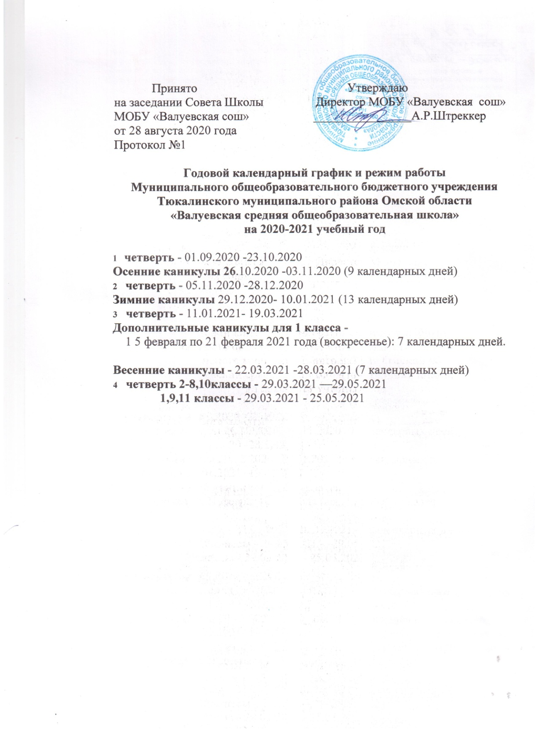

Согласовано с профсоюзным комитетом: | Рассмотрено  на педагогическом совете  Протокол №1 от 28 августа 2020 года | Утверждено  Приказ №1 от 28 августа 2020 года  Директор МОБУ «Валуевская сош»  __________ А.Р. Штреккер

План
внеурочной деятельности для 10 класса МОБУ «Валуевская школа»
в соответствии с требованиями ФГОС СОО,
на 2020/2021 учебный год

Пояснительная записка

План внеурочной деятельности МОБУ «Валуевская школа» обеспечивает введение в действие и реализацию требований Федерального государственного образовательного стандарта среднего общего образования и определяет общий и максимальный объем нагрузки обучающихся в рамках внеурочной деятельности, состав и структуру направлений и форм внеурочной деятельности по классам.
Организация внеурочной деятельности на уровне среднего общего образования предусматривает гибкость в распределении нагрузки при подготовке воспитательных мероприятий и общих коллективных дел, а также возможность использования для проведения внеурочной деятельности каникулярного времени.
Цель внеурочной деятельности:

Создание воспитывающей среды, обеспечивающей активизацию социальных, интеллектуальных интересов обучающихся в свободное время, развитие здоровой, творчески растущей личности, с формированной гражданской ответственностью и правовым самосознанием, подготовленной к жизнедеятельности в новых условиях, способной на социально значимую практическую деятельность, реализацию добровольческих инициатив.

Задачи программы внеурочной деятельности:

- организовать общественно-полезную и досуговую деятельность учащихся совместно с коллективами учреждений дополнительного образования, учреждений культуры, физкультуры и спорта, общественными объединениями, семьями учащихся;
- выявить интересы, склонности, способности, возможности учащихся к различным видам деятельности;
- оказать помощь в поисках «себя»;
- создать условия для индивидуального развития в избранной сфере внеурочной деятельности;
- развить опыт творческой деятельности, творческих способностей;
- создать условия для реализации приобретенных знаний, умений и навыков;
- развить опыт неформального общения, взаимодействия, сотрудничества;
- расширить рамки общения с социумом;
- воспитывать культуру досуговой деятельности учащихся.

Нормативная основа внеурочной деятельности:

План внеурочной деятельности МОБУ «Валуевская школа» разработана творческой инициативной группой педагогического коллектива в соответствии с требованиями документов:
- Закон «Об образовании в Российской Федерации» от 29.12.2012г № 273-ФЗ (с изменениями и дополнениями)
- Федеральный государственный образовательный стандарт среднего общего образования (приказ Министерства образования и науки РФ № 413 от 17.05.2012г с изменениями от 29.12.2014 N 1645, от 31.12.2015 N 1578);
- Примерная основная образовательная программа среднего общего образования, одобренная Федеральным учебно-методическим объединением по общему образованию (Протокол заседания от 262015 г. № 1/15);
- Порядок организации и осуществления образовательной деятельности по основным общеобразовательным программам - образовательным программам начального общего, основного общего и среднего общего образования, утвержденный приказом Минобрнауки от 30.08.2013 № 1015 (в ред. приказа Минобрнауки РФ от 28 мая 2014 г. № 598)
- Всеобщая декларация прав человека;
- Конвенция о правах ребенка;
- Конституция РФ (от 12.12.1993);
- СанПиН, 2.4.2.2821-10 «Санитарно-эпидемиологические требования к условиям и организации обучения в общеобразовательных учреждениях» (утвержденные постановлением Главного государственного санитарного врача Российской Федерации 29.12.2010 г. №189 с дополнениями и изменениями);
- Концепция духовно-нравственного развития и воспитания личности гражданина России в сфере общего образования
- Устав муниципального общеобразовательного учреждения МОБУ «Валуевская школа», а также с особенностями и образовательными потребностями и запросами обучающихся.
Направления внеурочной деятельности

№ п/п | Направления развития личности | Предполагаемые результаты
1. | Спортивно-оздоровительное | Всесторонне гармоническое развитие личности ребенка, формирование физически здорового человека, формирование мотивации к сохранению и укреплению здоровья
2. | Духовно-нравственное | Привитие любви к Отечеству, малой Родине, формирование гражданской ответственности, чувства патриотизма, формирование позитивного отношения к базовым ценностям общества, религии своего народа.
3. | Социальное | Формирование таких ценностей как познание, истина, целеустремленность, социально - значимой деятельности
4. | Интеллектуальное | Обогащение запаса учащихся языковыми знаниями, способствующие формированию мировоззрения, эрудиции, кругозора.
5. | Общекультурное | Развитие эмоциональной сферы ребенка, чувства прекрасного, творческих способностей, формирование коммуникативной и общекультурной компетенций

Система организации внеурочной деятельности
в 10-11 классах МОБУ «Валуевская школа»
Внеурочная деятельность складывается из следующих видов:
- организации жизни ученических сообществ;
- курсы внеурочной деятельности по выбору обучающихся;
- воспитательные мероприятия

№ п/п | Виды деятельности | Формы деятельности
Воспитательно-образовательные Центры
1. | Ученические сообщества | Первичное отделение РДШ
2. | Разновозрастные объединения | Театральная студия
3. | Курсы по выбору обучающихся | «Профессиональное самоопределение»  «Финансовая грамотность»  «Физика. Решение задач»
4. | Воспитательные мероприятия | Система дополнительного образования школы, воспитательные мероприятия в рамках работы классного руководителя, согласно дорожной карте взаимодействия воспитательной, учебной и внеучебной деятельности: тематические и информационные классные часы, конкурсы, праздники, олимпиады, проекты, конференции, диспуты, акции, экскурсии и т.д.

Ожидаемые результаты внеурочной деятельности
ФГОС среднего общего образования.
В ходе реализации планирования внеурочной деятельности учащиеся 10 класса получают практические навыки, необходимые для жизни, формируют собственное мнение, развивают свою коммуникативную культуру.

Обучающиеся 10 класса ориентированы на:
- формирование положительного отношения к базовым общественным ценностям;
- приобретение учащимися социального опыта;
- приобретение школьниками опыта самостоятельного общественного действия.

В определении содержания планирования внеурочной деятельности школа руководствуется педагогической целесообразностью и ориентируется на запросы и потребности учащихся и их родителей.
В соответствии с образовательной программой, внеурочная деятельность должна иметь следующие результаты:
- достижение обучающимися функциональной грамотности;
- формирование познавательной мотивации, определяющей постановку образования;
- успешное овладение учебного предмета учебного плана;
- предварительное профессиональное самоопределение;
- высокие коммуникативные навыки;
- сохранность физического здоровья учащихся в условиях школы.
Максимальный результат проектируется согласно описанию компетентностей образа выпускника среднего общего образования.

План внеурочной деятельности к учебному плану
Муниципального общеобразовательного бюджетного учреждения
Тюкалинского муниципального района Омской области
«Валуевская средняя общеобразовательная школа» по реализации ФГОС СОО
на 2020-2021 учебный год

Направление | Кол-во часов на направление | Название внеурочной деятельности Кол-во часов на направление | Количество часов в неделю |  | Количество часов в неделю |  | Количество часов за два года обучения в год
 |  |  | 10 класс |  | 11 класс |  | Всего часов
 |  |  | нед. |  | нед. | год | нед. | год
Социальное | 2 | «Профессиональное самоопределение» | 1 | 35 | 1 | 35 | 2 | 70
 |  | «Финансовая грамотность» | 1 | 35 | 1 | 35 | 2 | 70
Общеинтел-лектуальное | 1 | «Физика. Решение задач» | 1 | 35 | 1 | 35 | 2 | 70
Всего часов на внеурочную деятельность | 3 |  | 3 | 105 | 3 | 105 | 6 | 210

